103學年度高三多元入學暨繁星推家長說明會照片
時間:104年01月10日
地點:科學大樓一樓會議室

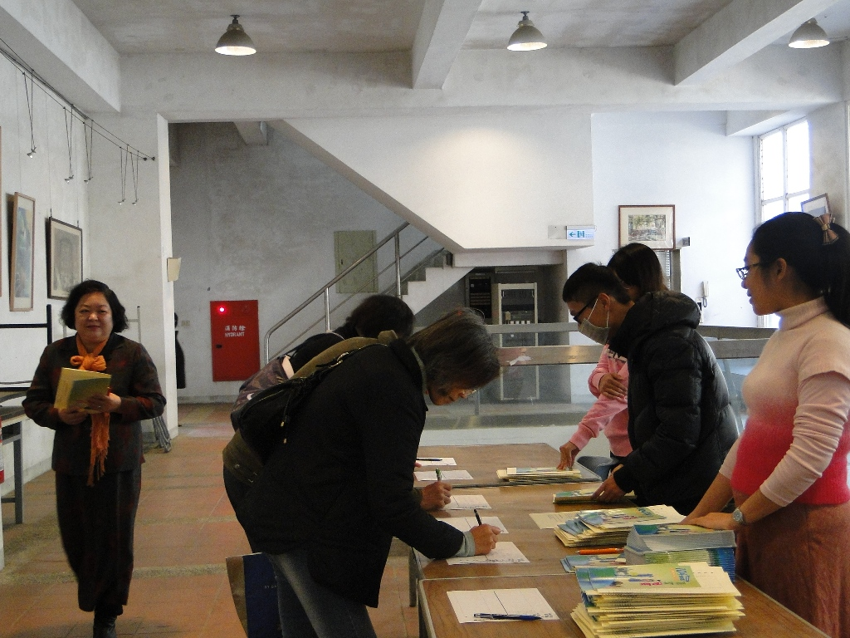 | 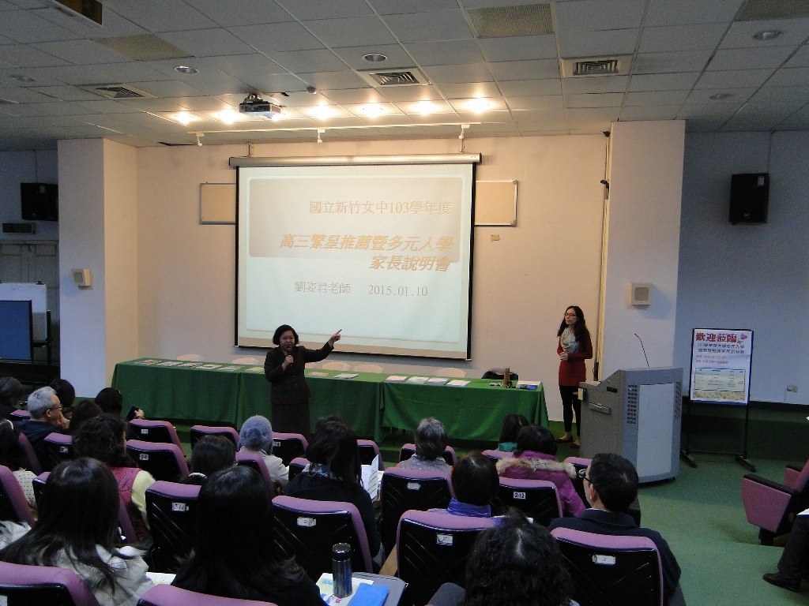
家長報到 | 校長開場致詞
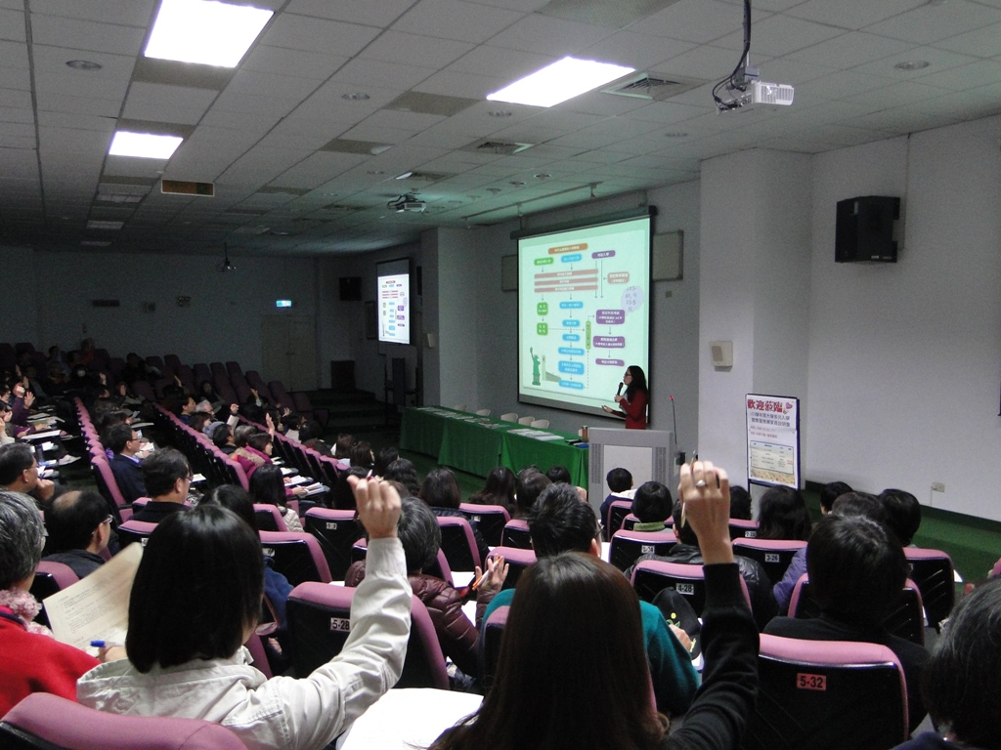 | 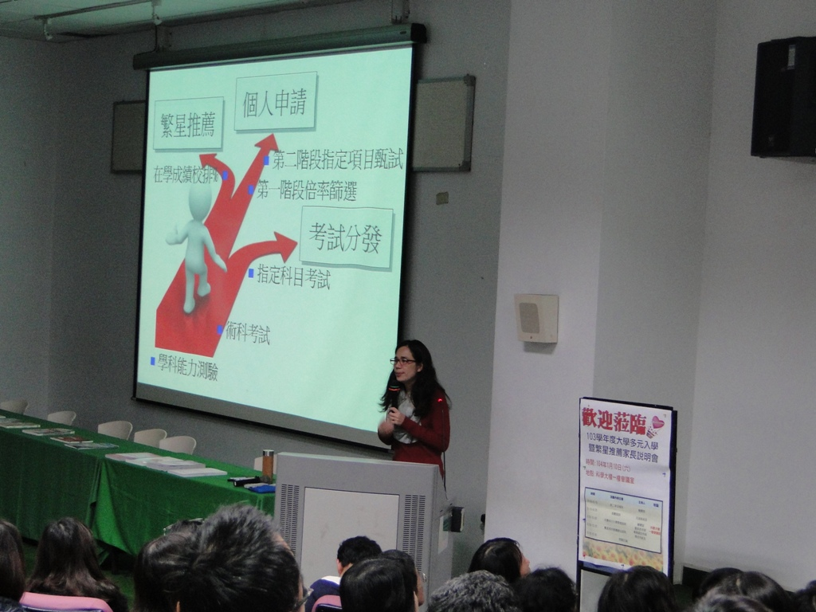
家長參與踴躍 | 劉姿君老師主講

103學年度高三多元入學暨繁星推家長說明會照片
時間:104年01月10日
地點:科學大樓一樓會議室

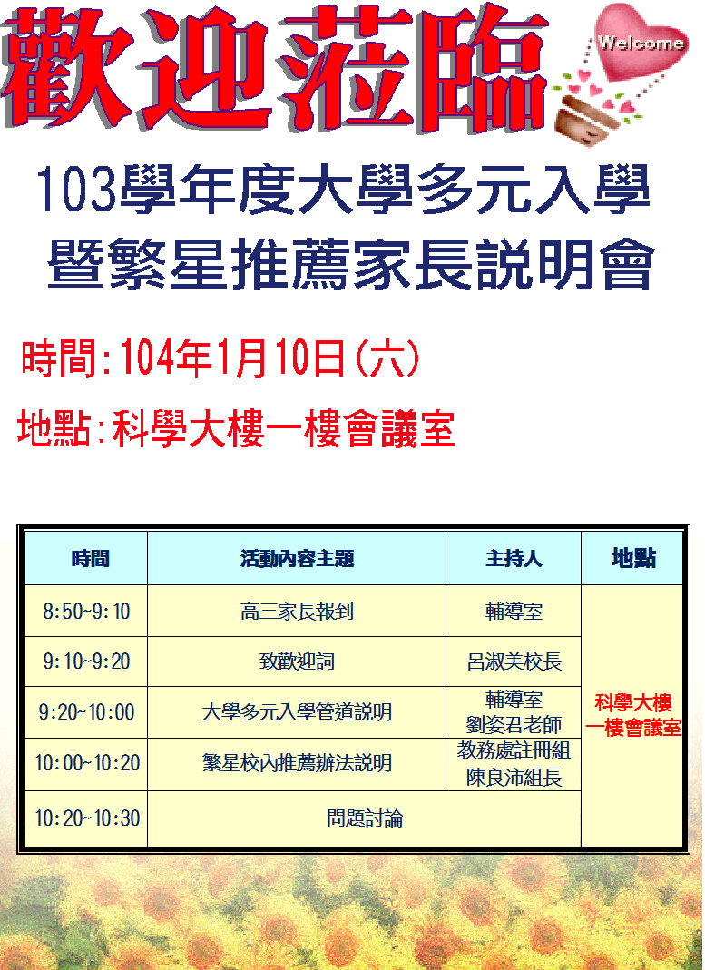 | 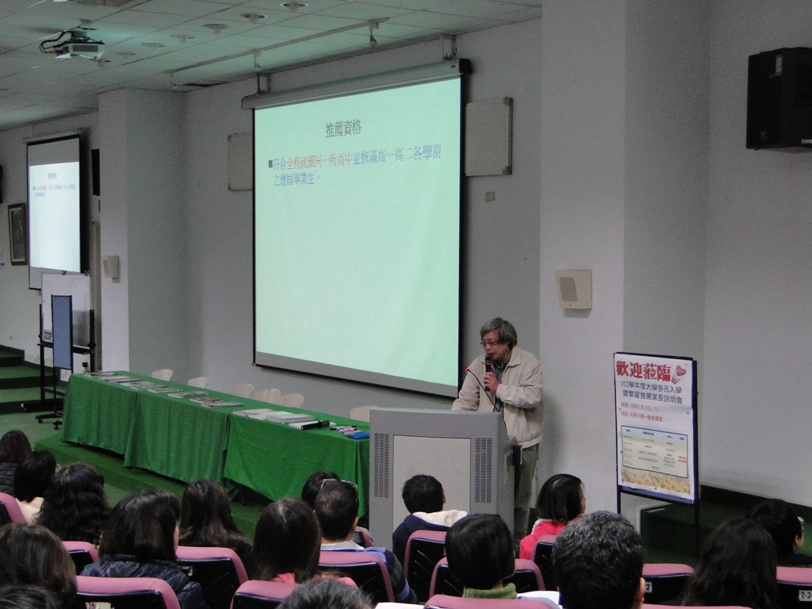
活動海報 | 註冊組陳組長說明本校繁星制度
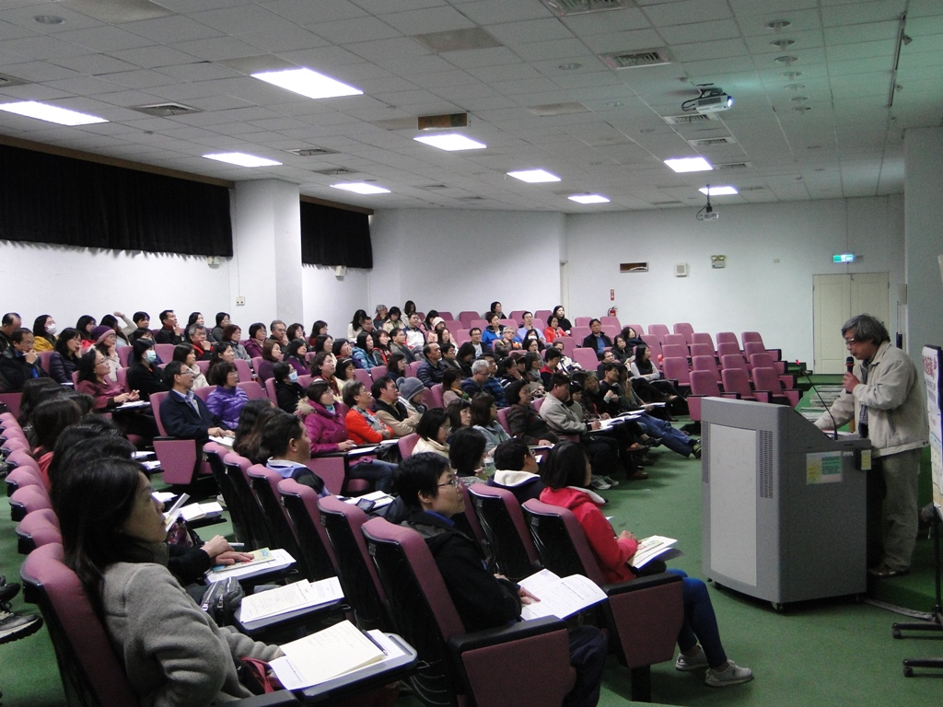 | 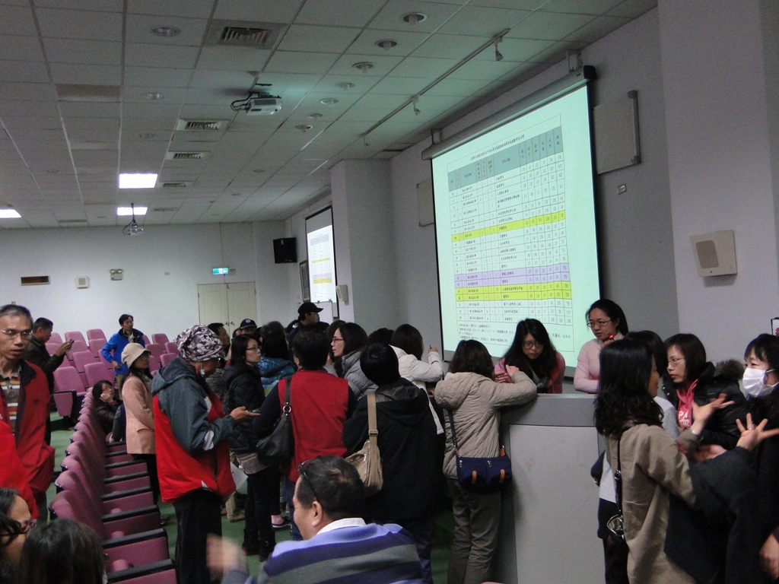
家長參與踴躍 | 家長會後提問

